***Partea I***

1. ***Enuntati principiul II al mecanicii clasice.***

*O forta care actioneaza asupra unui corp ii imprima acestuia o acceleratie proportionala cu forta si invers proportionala cu masa corpului.*

$\vec{a}$*=m/ $\vec{F}$*

1. ***Care este definitia si formula pentru vectorul momentului fortei?***

*Momentul fortei care actioneaza asupra unui punct material in raport cu un pol este:*

*= ; []si=N $∙$ m*

1. ***Scrieti formula si indicati unitatea de masura in SI pentru coeficientul de amortizare.***

*β=r****/****2m [β]s.i.=s -1*

1. ***Tratati subiectul : Oscilatii armonice libere***

*Acest tip de oscilatii este cauzat de actiunea fortei elastice, adica acea forta proportionala cu elongatia si de semn contrat acesteia : Fe= -ky*

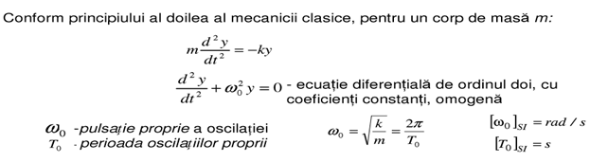

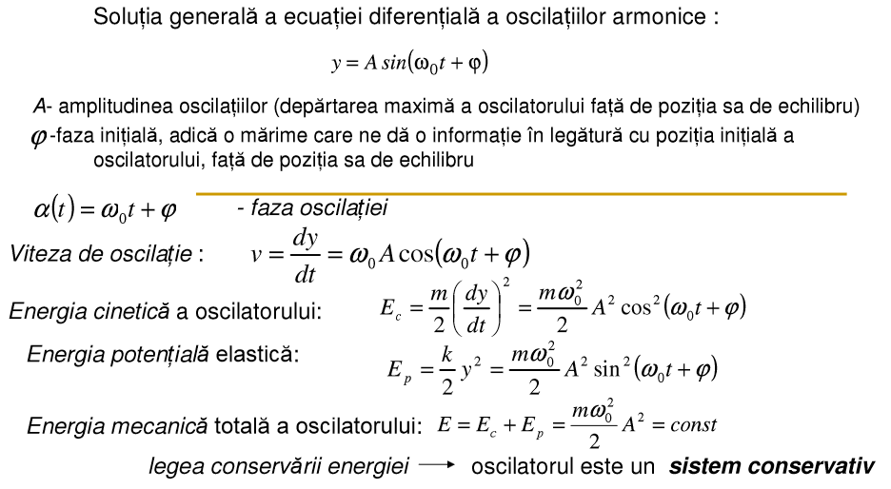

***Partea II***

1. ***Enuntati principiul II al termodinamicii.***

*Se refera la sensul de desfasurare al transformarilor din termodinamica. Transformarile pot fi:*

* *Reversibile, cand sistemul poate reveni la starea initiala trecand prin aceleasi stari intermediare de echilibrul;*
* *Ireversibile, cand revenireala starea initiala nu sepoate face trecand prin aceleasi stari intermediare, ci sistemul revine prin alte stari. Procesele naturale sunt ireversibile.*

*Formularea lui Clausius: Cantitatea de caldura nu poate trece de la sine delaun corp mai rece la un corp mai cald, ci numai invers.*

*Formularea lui Kelvin: Nu se poate realiza un proces termodinamic ciclic , inca re intreaga cantitate de caldura sa se transforme in lucru mecanic.*

*Teoremele lui carnot: 1). Randamentul unei masini termice ideale reversibile depinde numai de temperatura sursei calde si de temperatura sursei reci si nu depinde de natura substantei de lucru.*

*2).Randamentul unei masini termice ireversibile este intotdeauna mai mic decat randamentul unei masini ideale ireversibile, care functioneaza intre aceleasi limite de temperatura.*

1. ***Scrieti formula si indicati unitatea de masura in SI pentru capacitatea electrica a unui conductor izolat.***

*C= Q****/****V [C]SI=F(Farad) Q-sarcina pe conductor; V-potentialul*

1. ***Enuntati legea inductiei electromagnetice(Faraday) si indicati marimile fizice ce apar in formularea matematica a acesteia.***

*Tensiunea electromotoare indusa intr-un circuit este egala cu viteza de variatie a fluxului magnetic prin suprafata acelui circuit, luata cu semn schimbat.*

*ε=-d Φm / dt*

1. ***Tratati subiectul: Radiatia termica.***

*Radiatia termica reprezinta emisia de energie in mediul ambiant sub forma undelor electromagnetice, pe careorealizeaza orice corp, indiferent de temperatura T la care se afla corpul. Aceasta emisie se face pe seama energiei interne a corpului U=U(T,V) a corpului care, pentru corpurile reale, depinde atat de temperatura T, cat si de volumul V al corpului si arelocinmod continuu,pe tot spectrul lungimii de unda λ,dar cu intensitate diferita pentru diferite lungimi de unda. Radiatia termica depinde in mod esential de temperatura absoluta T la care se afla corpul. Prin, urmare, exista o distributie a energiei radiate W, in functie de lungimea de unda λ , distributie avand temperatura drept parametru: W=W(λ,T).*

*Pentru o studiere mai usoara a radiatiei termice s-a imaginat un model de corp ideal, numit* ***corpul negru absolut****. Acesta este un corp ideal, care absoarbe toate radiatiile ce cad asupra sa, indiferent de lungimea lor de unda, iar constanta universala din legea lui Kirchhoff este chiar capacitatea de emisie a corpului absolut negru.*